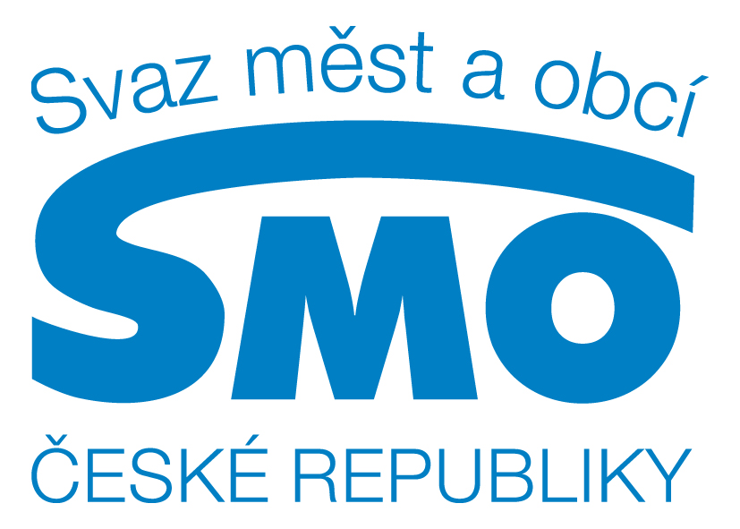


Tisková zpráva

Městská knihovna roku 2015
Městskou knihovnou roku 2015 se stala Knihovna města Olomouce. Svaz knihovníků a informačních pracovníků ČR (SKIP) vyhlásil již pošesté soutěž o nejlepší městskou knihovnu roku 2015. Záštitu nad soutěží převzal Svaz měst a obcí ČR. Cílem soutěže je ocenit nejlepší české knihovny, které jsou provozovány či zřizovány městy a motivovat je k rozšíření a zkvalitnění veřejných knihovnických a informačních služeb. Do soutěže se přihlásilo 39 městských knihoven.
Vítěz soutěže získává částku 20 000 Kč, kterou věnuje SKIP, dále od firmy Bohemiasoft s.r.o. šek na částku 20.000,- Kč. Šek je určen pro pořízení virtuální prohlídky a celkové zpracování profilu vítězné knihovny. Svaz měst a obcí ČR věnuje knihobudku
Vyhodnocení soutěže probíhá ve dvou kolech. V prvním kole jsou knihovny hodnoceny metodou benchmarkingu. Celkem je hodnoceno 21 výkonových indikátorů, například počet nových přírůstků knihovního fondu, plocha knihovny pro veřejnost, počet registrovaných uživatelů, počet stanic připojených k internetu. Hodnocení se provádí v pěti velikostních kategoriích měst dle počtu obyvatel. Na prvních místech se v jednotlivých kategoriích umístily:
Města do 5000 obyvatel: Knihovna Města Jevišovice Jihomoravský kraj
Města 5 001 až 10 000 obyvatel: Městská knihovna Sedlčany Středočeský kraj
Města 10 001 až 20 000 obyvatel: Městská knihovna Louny Ústecký kraj
Města 20 001 až 50 000 obyvatel: Městská knihovna Třebíč kraj Vysočina
Knihovna K. Dvořáčka Vyškov Jihomoravský kraj
Města nad 50 000 obyvatel Knihovna města Olomouc Olomoucký kraj

Tyto knihovny byly ve druhém kole navštíveny a hodnoceny odbornou komisí. Předmětem hodnocení na místě bylo především společenské a komunitní působení knihovny pro obyvatele města a úroveň prostředí knihovny, dále exteriér, interiér, technické vybavení, sociální zázemí apod.

Knihovna města Olomouce

Knihovna byla založena v roce 1889 jako spolková knihovna. Od svého vzniku byla důležitým centrem českého spolkového a společenského života ve městě, které v té době bylo převážně německé. V roce 1920 získala statut městské knihovny. Během své historie byla po určité období okresní a také krajskou knihovnou. Své služby nabízí jak v hlavní budově, tak i prostřednictvím 16 poboček. Knihovna poskytuje obyvatelům města široké spektrum knihovnických a informačních služeb, využívá nové technologie a nabízí také pestrou paletu kulturních a vzdělávacích aktivit. Velkou pozornost věnuje propagaci svých služeb. Pracovníci knihovny již 4 roky sami točí pravidelně každý měsíc videomagazín s názvem ,,Knihomol", kde vtipným způsobem propagují služby a akce knihovny.
Knihovna sídlí od roku 1949 v budově bývalého hejtmanství. Jedná se o historický objekt, který svou dispozicí není příliš vhodný pro fungování moderní knihovny. Komise při svém hodnocení nejvíce ocenila to, že se současnému vedení podařilo postupnými kroky a ve spolupráci s architektem proměnit interiér knihovny v moderní a příjemný prostor, který láká k návštěvě, ke studiu i trávení volného času.

Statistické ukazatele za rok 2014:
Počet obyvatel: 99 489
Knihovní fond: 251 129 knihovních jednotek
Výpůjčky: 583 265
Čtenáři: 6 561
Návštěvníci: 452 324

Kontakt na knihovnu:
http://www.kmol.cz/
Ředitelka knihovny: RNDr. Lenka Prucková, email: pruckova@kmol.cz, tel. 603 819 433
Virtuální prohlídka knihovny: http://www.kmol.cz/start.html

Pravidla a výsledky soutěže: http://goo.gl/u9zi4v

V Praze dne 8.10.2015

Kontakt: Vit Richter, SKIP, Tel: 603 223 627, email: vit.richter@nkp.cz, http://www.skipcr.cz/

Svaz knihovníků a informačních pracovníků ČR, Klementinum 190, 110 00 Praha 1,
tel. +420/221663338, fax +420/221663175, Mobil 603 223 627, e-mail: vit.richter@nkp.cz http://skipcr.cz/

